LA LÍRICA DE LA MEMORIA

EQUIPO PEDAGÓGICO DE MEMORIA DEMOCRÁTICA
CONSEJERÍA DE EDUCACIÓN. JUNTA DE ANDALUCÍA
MAYO 2018.

Estos materiales se distribuyen con licencia Creative Commons

SINOPSIS

En las primeras décadas del siglo XX las letras españolas vuelven a experimentar una época de esplendor literario conocido como Edad de Plata.
El estallido de la guerra civil en 1936 y la implantación de la dictadura franquista marcarán un antes y un después en la creación literaria española: escritores obligados al exilio, muertos, encarcelados, censurados…
En esta unidad vamos a ver la evolución de la lírica desde la Segunda República hasta los primeros años de la democracia.

VALORES PEDAGÓGICOS | COMPETENCIAS CLAVE
- Esfuerzo  - Perseverancia  - Superación  - Solidaridad  - Tolerancia  - Justicia  - Libertad | - Comunicación en comunicación lingüística.  - Competencia digital.  - Competencias sociales y cívicas.  - Conciencia y expresiones culturales.  - Aprender a aprender.  - Sentido de iniciativa y espíritu emprendedor.  - Competencia matemática y c. básicas en ciencia y tecnología.
UN POCO DE HISTORIA

A finales del siglo XIX y durante los primeros lustros del siglo XX se desarrollan dos movimientos literarios que influirán poderosamente en las generaciones posteriores: Modernismo y 98, manifestaciones hispánicas de una crisis universal. En ambos movimientos aparecen figuras claves de la literatura del siglo XX como Antonio Machado, Juan Ramón Jiménez o Miguel de Unamuno, que irán evolucionando a lo largo de sus trayectorias.

PRIMEROS AÑOS HASTA LA 2ª REPÚBLICA
RECURSO TIC | PROYECTO KAIROS. MINISTERIO DE EDUCACIÓN (WEB)

La generación del 14 o Novecentismo
De la mano de los miembros de la generación del 14 llegan nuevas orientaciones estéticas e ideológicas que propugnan un arte puro, deshumanizado, que toma como referente y guía a José Ortega y Gasset. Con marcado carácter intelectual y afán europeísta, los novecentistas defienden un arte para minorías. “A la minoría siempre”, decía Juan Ramón Jiménez.

Las vanguardias
La ruptura artística más intensa llega en las primeras décadas del siglo XX con las vanguardias, una época de experimentación sin igual que irrumpe con fuerza y deja su impronta en la pintura, cine, música, literatura... Los “ismos” se suceden rápidamente: expresionismo, futurismo, cubismo, dadaísmo, ultraísmo, creacionismo o surrealismo ejercerán una influencia notoria en autores como Ramón Gómez de la Serna, Federico García Lorca, Rafael Alberti, Luis Cernuda, Pedro Garfias, entre otros muchos.

La generación del 27
Un grupo de intelectuales reunidos en torno a la conmemoración de la muerte de Góngora van a conformar el mayor empuje literario visto desde el Siglo de Oro. Sabiendo aunar renovación con vanguardia, estos intelectuales van a revolucionar el panorama cultural. El estallido de la Guerra Civil y sus consecuencias supondrán la disolución del grupo.

Frente a esta eclosión de modernidad y liberalidad, durante la Segunda República y los años próximos a esta, empiezan a aparecer publicaciones (El Fascio, FE, Arriba) que intentan difundir el ideal autoritario del fascismo español. En 1931 aparece el primer periódico fascista español, La conquista del Estado, cuyo cofundador, Ernesto Giménez Caballero, había iniciado en 1927 La Gaceta Literaria, que si bien agrupaba a intelectuales de todas las tendencias, evolucionó del vanguardismo al nacionalismo más exaltado.

GUERRA CIVIL
RECURSO TIC | PROYECTO KAIROS. MINISTERIO DE EDUCACIÓN (WEB)

El estallido de la guerra civil marca un antes y un después en la vida intelectual española, en general, y en el desarrollo de la lírica, en particular.
A principio de la contienda, en agosto de 1936, Federico García Lorca es asesinado. Los poetas se ven obligados a adoptar actitudes políticas definidas. Así, se abandona la idea de arte puro y se define la labor de la poesía como combativa.
La poesía se convierte en un arma de lucha. Los jóvenes escritores de los años 20 y 30 se incorporan en su mayoría a la defensa de la República y la democracia. Proliferan en la zona republicana revistas literarias y culturales (El mono azul, Hora de España, Madrid. Cuadernos de la Casa de la Cultura). A principios de 1936, Miguel Hernández había alcanzado la plenitud poética con El rayo que no cesa, pero el estallido de la guerra hace que se incorpore a la lucha contra el fascismo como soldado, comisario de cultura, recitador de versos en las trincheras…
En el bando nacionalista, por su parte, también surgió con intensidad el lirismo. Poema de la Bestia y el Ángel de José María Pemán o Corona de sonetos en honor de José Antonio Primo de Rivera (antología donde figuraban, entre otros, Manuel Machado, Gerardo Diego, Eduardo Marquina, Luis Rosales o Luis Felipe Vivanco) contenían temática y símbolos inspirados en los Siglos de Oro y en ideologías totalitarias plagadas de antisemitismo y alabanza a los dictadores.
En febrero de 1939, al poco de pasar los Pirineos muere Antonio Machado. Tras el término de la contienda, a los republicanos que no murieron en la guerra les espera el exilio o la cárcel de los vencedores, con 271.000 presos políticos en diciembre de 1939, entre ellos, Miguel Hernández, quien fallecerá tres años después.

DICTADURA
RECURSO TIC | PROYECTO KAIROS. MINISTERIO DE EDUCACIÓN (WEB)

Con el triunfo del bando nacional el 1 de abril de 1939, se instaura en España un régimen dictatorial conocido como franquismo. En el nuevo estado reinan el dolor, el hambre, la represión y el terror: ejecuciones, campos de concentración, depuraciones y purgas responden al objetivo de cambiar la forma de ser y pensar del pueblo español. Las mujeres son llamadas al tradicional recato y contra lo “diabólico de lo antiespañol”. Se rompe el contacto con el liberalismo europeo y se defiende una ideología uniforme donde la política se alía con la religión. La literatura muestra la ausencia de cualquier crítica debido a la férrea censura impuesta.

La poesía del exilio
Junto al medio millón de exiliados españoles, marchan muchísimos poetas de la generación del 14 (Domenchina, Moreno Villa), de la Generación del 27 (Alberti, Salinas, Guillén, Cernuda, Prados, Altolaguirre, Pedro Garfias, Ernestina Champourcín…) y muchos otros que habían comenzado su obra antes de la guerra o que la desarrollarán íntegramente en el exilio.
En 1940, el escritor falangista Gonzalo Torrente Ballester afirmaba que el noventa por ciento de la inteligencia hispana estaba en el exilio: maestros, profesores de universidad e institutos, escritores, historiadores, científicos, músicos, pintores, cineastas...
El tema de la patria perdida será común en todos ellos, la nostalgia, los recuerdos, la evocación de España, el ansia de volver... Pero la dispersión de sus vidas hace que sus obras sigan caminos muy variados. En cualquier caso, los intelectuales exiliados escriben totalmente incomunicados con su país.
Francia, México, Santo Domingo, Chile, Argentina, Inglaterra o Cuba se convierten en lugares de acogida de nuestros exiliados, algunos emigrados desde el 36. Es el caso de Juan Ramón Jiménez, que recibe el premio Nobel en 1956 estando en Puerto Rico.
La producción poética del exilio fue, al igual que el vacío que estos escritores dejan en España, de un valor incalculable.

La poesía en la España franquista
Años 40 y principios de los 50
Entre los intelectuales que desarrollan su labor en la España franquista de la posguerra conviven personas abiertamente de izquierdas, que se vieron obligadas a vivir en un “exilio interior” que condicionó su producción literaria (Vicente Aleixandre, Dámaso Alonso), otros que volvieron en los primeros años de la posguerra (Ortega y Gasset, Pérez de Ayala) y los partidarios del régimen.
Durante los primeros años de posguerra, en la lírica se habla de Generación del 36, un grupo de poetas nacidos en torno a 1910, que algunos prefieren denominar “generación escindida” ya que muchos de ellos continuaron su obra en el exilio. Según Dámaso Alonso, se distinguen dos tendencias poéticas en los años 40 y principios de los 50:
- La poesía arraigada, agrupada en torno a la revista Garcilaso (1943), que, a pesar de la cercanía de la guerra, plasma una visión coherente, ordenada y serena del mundo, impregnada de un fuerte sentimiento religioso. Aunque muchos de estos poetas experimentan después cambios (Dionisio Ridruejo, Luis Rosales) encontramos a poetas afines al nuevo régimen como Leopoldo Panero o Rafael Morales.
- La poesía arraigada, agrupada en torno a la revista Espadaña (1944), acoge a poetas que muestran un mundo caótico, angustiado y de sufrimiento con un tono trágico. Aunque también está presente la religiosidad, adopta un tono de desesperanza, duda y reproche. Hijos de la ira, de Dámaso Alonso, muestra esta desazón. En esta línea, encontramos a Ángela Figuera, Carlos Bousoño, Gabriel Celaya y Blas de Otero.

Otros escritores de esta época no son clasificables en este binomio o siguieron otras tendencias (postismo). Es el caso de José Hierro, José María Valverde, Carlos Edmundo de Ory, Ángel Crespo, Miguel Labordeta, Gloria Fuertes o Carmen Conde, que poseen un estilo muy personal.
Asimismo, cabe destacar la labor del Grupo Cántico de Córdoba, en torno a la revista del mismo nombre, que cultiva una poesía intimista y de gran rigor estético. El grupo está compuesto por los poetas Pablo García Baena, Mario López, Juan Bernier, Ricardo Molina y Julio Aumente.

La poesía social
A partir del año 1955 con la publicación de Pido la paz y la palabra, de Blas de Otero, y de Cantos iberos, de Gabriel Celaya, se supera la angustia existencial y se sitúa el problema humano en un marco social. La poesía debe tomar partido ante los problemas del mundo que le rodea como instrumento para transformarlo. Es una poesía nueva frente al “garcilasismo” y de alguna forma ligada al antifranquismo, a la que la censura le impide la expresión directa y clara, ya que la censura reinante provoca una autocensura.
La poesía expresa su solidaridad con los que sufren y su rechazo por la neutralidad ante las injusticias sociales, su anhelo de libertad y de un mundo mejor.

Los años 60
La poesía social se prolonga durante esta década, pero aparecen nuevos poetas que representarán su superación (Ángel González, Jaime Gil de Biedma, Claudio Rodríguez). Es una poesía que lucha contra la opresión y el silencio impuestos, refleja el inconformismo del mundo en el que vive, pero su escepticismo la aleja de la poesía social. Se trata más bien de un realismo crítico, “poesía de la experiencia”, según Gimferrer.

Los “novísimos”
Con la publicación en 1970 de Nueve novísimos poetas españoles aparece en el panorama poético una generación de escritores (Guillermo Carnero, Ana María Moix, Félix de Azúa...) nacidos después de la guerra, con una formación cultural tradicional, pero ya con acceso a ciertos libros antes difíciles de encontrar. Poseen un gran bagaje cultural con influencias del cine, la música y el cómic. En lo personal y político son inconformistas y disidentes, pero su meta es estética.

TRANSICIÓN DEMOCRÁTICA
RECURSO TIC | PROYECTO KAIROS. MINISTERIO DE EDUCACIÓN (WEB)

La muerte del dictador el 20 de noviembre de 1975 supone el comienzo lento de un proceso de fascistización del país. El 15 de junio de 1977 se celebran elecciones democráticas. A pesar del largo camino que queda aún por recorrer, se observan los cambios de la nueva etapa.
En 1976 conceden el premio Cervantes a Jorge Guillén, se celebra un homenaje a Federico García Lorca y en 1980 Televisión Española proyecta una película, con un posterior debate, sobre su muerte. En el año 1977 regresan muchos intelectuales exiliados supervivientes y Vicente Aleixandre recibe el premio Nobel.
En estos primeros años de democracia la literatura se orienta hacia una independencia de los escritores frente a las referencias sociales. La poesía se distancia de los aspectos más característicos de los “novísimos”, así como del vanguardismo más estridente, se prioriza la expresión de la intimidad y se multiplica la diversidad de caminos con trayectorias muy personales (Luis Alberto de Cuenca, Luis Antonio de Villena, Andrés Trapiello, Julio Llamazares, Blanca Andreu, Julia Castillo, Luis García Montero, Juana de Castro, Fanny Rubio, entre otros).
La libertad de expresión recogida en la Constitución Española irá poco a poco abriendo paso al tratamiento abierto de cualquier tema (político, sexual…). En cualquier caso, el fenómeno de la cultura de masas se impone en las clases populares y la poesía queda reducida a un ámbito elitista y minoritario.

PARA SABER MÁS…

- Antología de los poetas del 27, Colección Austral, Espasa Calpe, Madrid 1982. Edición de José Luis Cano.

- Antología de la generación del 27, McGraw-Hill Education, Madrid, 2018. Edición de Francisco Moreno Gómez.

- BLANCO AGUINAGA, C., RODRÍGUEZ PUÉRTOLAS, J., ZAVALA, I. M.: Historia social de la literatura española. Castalia, Madrid, 1984.

- CANO BALLESTA, J.: Poesía española reciente (1980-2000). Cátedra, Madrid, 2005.

- PAULINO AYUSO, J: La poesía en el siglo XX: desde 1939. Editorial Playor, Madrid, 1983.

- RICO, F.: Historia y crítica de la literatura española. Los nuevos nombres. Crítica, Madrid, 2003.

- RODRIGO, A.: Mujeres para la historia. Ediciones Carena, Barcelona, 2002.

- SENABRE SEMPERE, R.: A. Machado y J. R. Jiménez: poetas del siglo XX. Anaya, Madrid, 1991.

- TUSÓN, V: La poesía española de nuestro tiempo. Anaya, Madrid, 1990.

- VV.AA.: Bonald. Textos y propuestas didácticas. Fundación Caballero Bonald y Ayuntamiento de Jerez, Jerez de la Frontera, 2006.

- www.cervantes.virtual.com

En AuladCine de la Consejería de Educación de la Junta de Andalucía encontramos documentales y películas con sus correspondientes fichas didácticas. Para parte del tema que nos ocupa recomendamos:
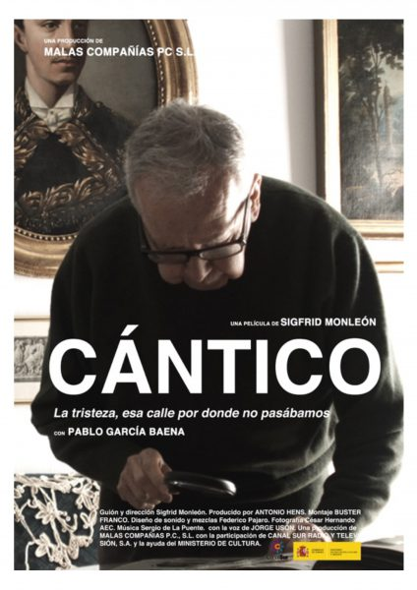 | Cántico (80’) dirigida por Sigfrid Monleón. Nos habla del grupo poético cordobés de los años 40 y 50 y su importancia en la literatura de posguerra y las generaciones posteriores. Cuenta con la colaboración de Pablo García Baena, único poeta del grupo con vida en el momento del rodaje.  El documental lo puedes localizar en la web de Colabora 3.0/Redes/Arte, Cultura, Sociedad y Patrimonio/aulaDcine/+Secciones/Bachillerato y FP (enlace al documental) y aquí su Ficha didáctica de Cántico.

PRODUCTO FINAL

La finalidad de esta unidad es conocer y reflexionar sobre los estragos de la Guerra Civil y la Dictadura Franquista en la cultura española, especialmente en la poesía.
La unidad presenta una serie de talleres que abarcan las distintas áreas de conocimiento por medio del trabajo de competencias clave, que se pueden adaptar al nivel del alumnado.
En cualquier caso, el producto final que proponemos es el “Diseño, organización y participación en una Jornada Poética para la Memoria Histórica y Democrática”, tanto para Primaria como para Secundaria y Bachillerato. El profesorado será el encargado de dirigir la actividad, según el nivel del alumnado.

PRIMARIA | SECUNDARIA / BACHILLERATO
DISEÑO, ORGANIZACIÓN Y PARTICIPACIÓN EN UNA
JORNADA POÉTICA DE MEMORIA HISTÓRICA Y DEMOCRÁTICA

  - Se buscarán o facilitarán (según el nivel del alumnado) poemas destacados de los autores que sufrieron el exilio, el encarcelamiento o la mordaza de la dictadura.
  - Se indagará en la vida del escritor del poema (fecha y lugar de nacimiento, compromiso ideológico, lugares del exilio, en su caso…).
  - Se preparará una presentación (mural o presentación digital con imágenes de los escritores, de sus libros, poemas, fotos o dibujos de los lugares del exilio…).
  - Se elaborará un guion para la exposición y se elegirá al alumnado que harán la labor de presentadores (dirigirán el acto), de introductores a los autores (con una breve biografía) o de recitadores (también se podrán leer los poemas seleccionados).
  - A lo largo del acto, se proyectarán las imágenes seleccionadas o se mostrarán los murales. Asimismo, se debe buscar música de la época y para las últimas etapas seleccionar poemas musicados.
Igualmente, recomendamos seleccionar poemas de escritoras, a menudo silenciadas por la historia.

¿COMENZAMOS?

A continuación presentamos una propuesta de talleres con una serie de actividades que pueden guiar al alumnado al producto final. Recomendamos seleccionar aquellas que mejor se adapten al nivel y contexto del alumnado.

TALLERES PARA EL ALUMNADO

Rompiendo esquemas

TALLER 1. LAS VANGUARDIAS LITERARIAS

Las primeras décadas del siglo XX suponen una época de experimentación y ruptura con las formas tradicionales artísticas y culturales que se conocen con el nombre de vanguardias. A continuación vamos a trabajar sobre algunas de ellas.

1.1. Lee el siguiente manifiesto y responde:

Manifiesto Dadá, 1919
Todo producto del asco susceptible de convertirse en una negación de la familia, es dadá; protesta con todas las fuerzas del ser en acción destructiva: DADÁ; conocimiento de todos los medios hasta ahora rechazados por el sexo púdico del compromiso cómodo y la cortesía: DADÁ; abolición de la lógica, danza de los impotentes de la creación: DADÁ; de toda jerarquía y ecuación social instalada para los valores por nuestros lacayos: DADÁ; cada objeto, todos los objetos, los sentimientos y las oscuridades, las apariciones y el choque preciso de las líneas paralelas, son medios para el combate: DADÁ; la abolición de la memoria: DADÁ; abolición de la arqueología: DADÁ; abolición de los profetas: DADÁ; abolición del futuro: DADÁ; creencia absoluta indiscutible en cada dios producto inmediato de la espontaneidad: DADÁ; salto elegante y sin perjuicio de una armonía a la otra esfera; trayectoria de una palabra lanzada como un disco sonoro grito; respeto de todas las individualidades en la momentánea locura de cada uno de sus sentimientos, serios o temerosos, tímidos o ardientes, vigorosos, decididos, entusiastas; despojar la propia iglesia de todo accesorio inútil y pesado; escupir como una cascada luminosa el pensamiento descortés o amoroso, o bien, complaciéndose en ello, mimarlo con la misma identidad, lo que es lo mismo, en un matorral puro de insectos para una noble sangre, dorado por los cuerpos de los arcángeles y por su alma. Libertad: DADÁ DADÁ DADÁ, aullido de los dolores crispados, entrelazamiento de los contrarios y de todas las contradicciones, de los grotescos, de las inconsecuencias: LA VIDA.
Tristán Tzara
Siete manifiestos dadá, Tusquets

- ¿Qué crees que es el movimiento dadá o el dadaísmo? Elabora una definición.

- ¿Qué te sugiere la palabra “dadá"? ¿Por qué crees que se habrá elegido ese término para denominar a este movimiento?

- Crea un poema dadaísta con las instrucciones que aparecen a continuación:

Coja un periódico.
Coja unas tijeras.
Escoja en el periódico un artículo de la
longitud que cuenta darle a su poema.
Recorte el artículo.
Recorte enseguida con cuidado cada
una de las palabras que forman el
artículo y métalas en una bolsa.
Agítela suavemente.
Ahora saque cada recorte uno tras
otro.
Copie concienzudamente
en el orden en que hayan salido de la
bolsa.
El poema se parecerá a usted.
Y es usted un escritor infinitamente
original y de una sensibilidad
hechizante, aunque incomprendida
del vulgo.
Tristán Tzara.Siete manifiestos dadá

1.2. Ve en este enlace el cortometraje surrealista Un perro andaluz, dirigido por Luis Buñuel y Salvador Dalí, y anota tres sensaciones que te haya evocado.

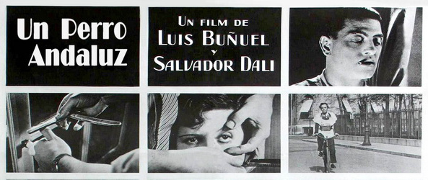 | 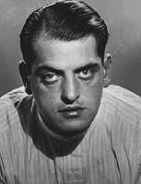 | 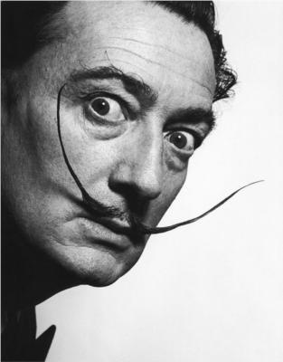

1.3. Investiga en qué consiste la técnica experimental del cadáver exquisito. Luego elaborad uno entre toda la clase partiendo de estos versos de la poeta Celia Viñas:

Las manos de mi abuela
merengue y caramelo.

1.4. El caligrama fue muy empleado en el cubismo literario. Observa con atención este famoso caligrama de Guillaume Apollinaire y di qué te sugiere:
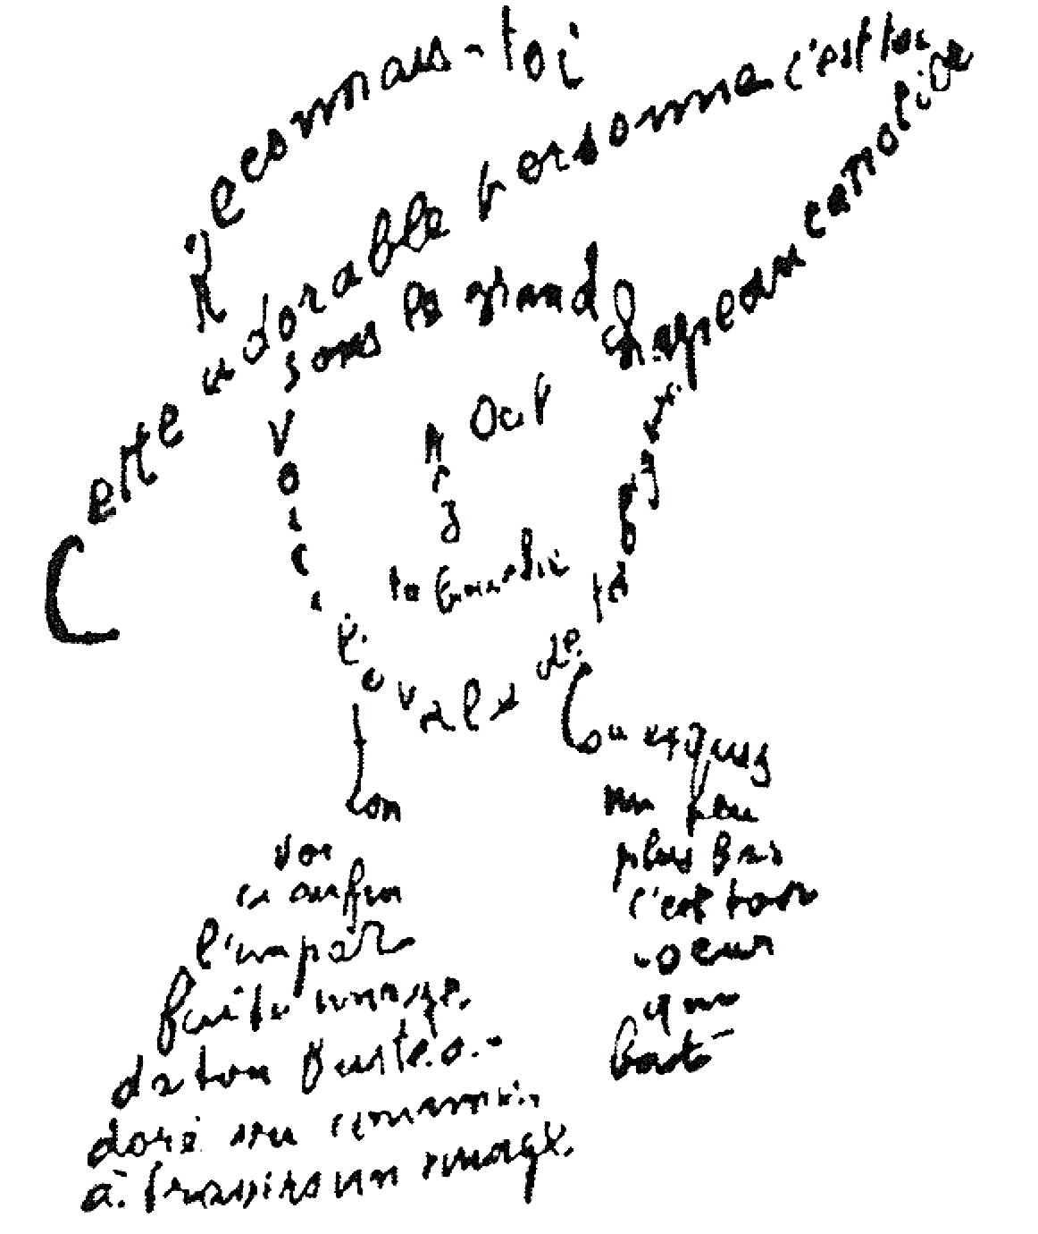

1.5. Busca los poemas siguientes: La guitarra o Cuadro y convierte en caligrama uno de los dos de creación propia:

1.6. Como ya hemos comentado, las vanguardias rompían con todo lo establecido. Fíjate en el poema de Gerardo Diego en cuanto a disposición de los versos y signos de puntuación: ¿observas alguna peculiaridad en él?

Empieza el llanto  de la guitarra.  Se rompen las copas  de la madrugada.  Empieza el llanto  de la guitarra.  Es inútil callarla.  Es imposible  callarla.  Llora monótona  como llora el agua,  como llora el viento  sobre la nevada.  Es imposible callarla,  llora por cosas  lejanas.  Arena del sur caliente  que pide camelias blancas.  Llora flecha sin blanco,  la tarde sin mañana,  y el primer pájaro muerto  sobre la rama  ¡Oh guitarra!  Corazón malherido  por cinco espadas.  Federico García Lorca. Poema del cante jondo | El mantel  jirón del cielo  es mi estandarte  y el licor del poniente  da su reflejo al arte  Yo prefiero el mar cerrado  y al sol le pongo sordina  Mi poesía en las manzanas  hacen la atmósfera más fina  en medio la guitarra  Amémosla  ella recoge el aire circundante  Es el desnudo nuevo  venus del siglo o madona sin infante  Bajo sus cuerdas los ríos pasan  y los pájaros beben el agua sin mancharla  Después de ver el cuadro  la luna es más precisa  y la vida más bella  El espejo doméstico ensaya una sonrisa  y en un transporte de pasión  canta el agua enjaulada en la botella  Gerardo Diego. Manual de espumas

OPINIÓN | 1.7. MESA REDONDA: Colocamos la clase en semicirculo pues vamos a debatir en relación a lo que hemos trabajado. Para ello, partimos de la reflexión de los siguientes puntos. Recuerda que puedes aportar tus reflexiones:  - ¿Qué opinas de las innovaciones en el mundo del arte?  - ¿Qué te parece el arte contemporáneo? ¿Has visto alguna obra que te haya llamado la atención por algo?  - ¿Qué arte te gusta más: el más tradicional o el rompedor?  - ¿Por qué crees que la poseía vanguardista no gustaba entre los sectores más conservadores de España?

TALLER 2. FEDERICO GARCÍA LORCA

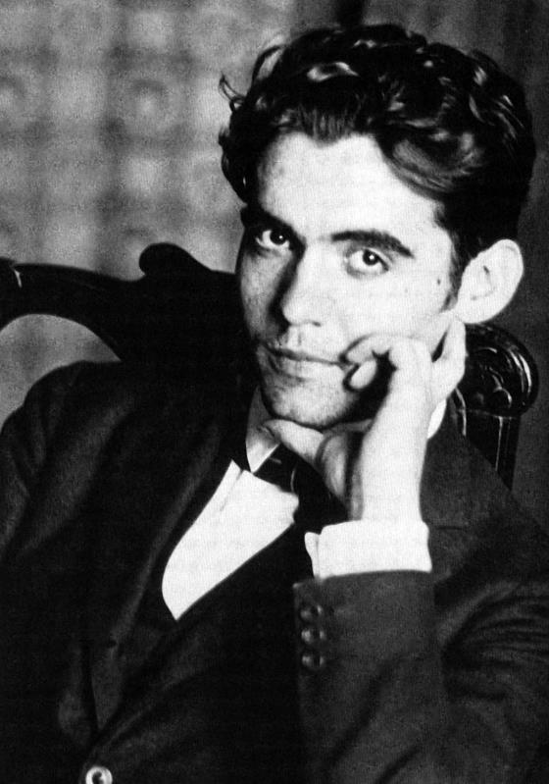 | Federico García Lorca es, sin duda, uno de los grandes genios de la literatura española y universal. Perteneciente a la Generación del 27, este gran poeta y dramaturgo vio truncada su carrera cuando fue asesinado a principios de la Guerra Civil.

2.1. Seguramente hayas oído hablar de Federico García Lorca, pero ¿qué sabes de él? Busca información para completar este cuadro :

Fecha y lugar de nacimiento | Fecha y lugar de defunción | Obras poéticas | Obras de teatro

2.2. Lee con atención este poema y responde:
La aurora de Nueva York tiene
cuatro columnas de cieno
y un huracán de negras palomas
que chapotean las aguas podridas.
La aurora de Nueva York gime
por las inmensas escaleras
buscando entre las aristas
nardos de angustia dibujada.
La aurora llega y nadie la recibe en su boca
porque allí no hay mañana ni esperanza posible.
A veces las monedas en enjambres furiosos
taladran y devoran abandonados niños.
Los primeros que salen comprenden con sus huesos
que no habrá paraíso ni amores deshojados;
saben que van al cielo de números y leyes,
a los juegos sin arte, a sudores sin fruto.
La luz es sepultada por cadenas y ruidos
en impúdico reto de ciencias sin raíces.
Por los barrios hay gentes que vacilan insomnes
como recién salidas de un naufragio de sangre.

Federico García Lorca. Poeta en Nueva York

- Anota tres sensaciones que te sugiera.

- Anota las palabras que posean connotaciones negativas.

- Intenta explicar con tus palabras el significado del poema.

- Localiza y explica los recursos literarios que aparecen.

2.3. Lee el comienzo del “Romance sonámbulo” y a continuación responde:

Verde que te quiero verde.
Verde viento. Verdes ramas.
El barco sobre la mar
y el caballo en la montaña.
Con la sombra en la cintura
ella sueña en su baranda,
verde carne, pelo verde,
con ojos de fría plata.
Verde que te quiero verde.

Federico García Lorca. Romancero gitano

- Localiza y explica los recursos literarios que aparecen.

- Si ya has estudiado a Lorca, podrás también encontrar sus símbolos.

- Pincha sobre este enlace para oír una versión músicada del mismo: “Verde que te quiero verde”.

2.4. Lee este fragmento del poema “La sangre derramada” del Llanto por Ignacio Sánchez Mejías (1935) y realiza las cuestiones que se plantean:
¡Que no quiero verla!
Dile a la luna que venga,
que no quiero ver la sangre
de Ignacio sobre la arena.
¡Que no quiero verla!
La luna de par en par.
Caballo de nubes quietas,
y la plaza gris del sueño
con sauces en las barreras.
¡Que no quiero verla!
Que mis recuerdos se quema.
¡Avisad a los jazmines
con su blancura pequeña!
¡Que no quiero verla!

Federico García Lorca. Llanto por Ignacio Sánchez Mejías

- Averigua quién fue Ignacio Sánchez Mejías y qué relación tuvo con los miembros de la generación del 27.

- ¿Qué le ha sucedido a Ignacio? Copia las palabras que te hayan permitido deducirlo.

- En este enlace podrás oír la recitación del mismo por Margarita Xirgu, actriz amiga del poeta: "La sangre derramada" por M. Xirgu

2.5. Lee con atención el siguiente texto:

Alianza de Intelectuales Antifascistas

Ante el estallido de la guerra civil, la gran mayoría de los intelectuales españoles se incorpora, pues, definitivamente a la causa republicana y democrática.
La Alianza de Intelectuales Antifascistas se transforma en el organismo de lucha cultural de la República en armas, de intensa actividad desde el primer momento de la sublevación militar.
El fusilamiento de García Lorca en Granada es considerado como el símbolo de la cultura perseguida a muerte por el fascismo, como escribiría Antonio Machado:

“El fascismo es la fuerza de la incultura, de la negación del espíritu… La cultura es un objetivo militar para los fascistas… La evidente enemistad del fascismo con el espíritu ha determinado el fusilamiento de Lorca…”.

Blanco Aguinaga, Rodríguez Puértolas y Zavala. Historia social de la literatura española, Castalia

- Investiga sobre la Alianza de Intelectuales Antifascistas: qué fue, quiénes pertenecieron a ella, qué objetivos tenía, qué revistas editó…

- Explica las palabras en negrita en el texto.

OPINIÓN | 2.6. ¿Por qué crees que Machado afirma que “la cultura es un objetivo militar para los fascistas”? En grupo, pensad en algún ejemplo de la historia que conozcáis, os hayan contado o hayáis visto en el cine donde la cultura se convierta en objetivo para destruir.

2.7. La muerte del poeta Federico García Lorca marca a todos los compañeros de generación, quienes dedican elegías a su fallecimiento. Antonio Machado dedicó a su amigo Federico la desgarradora “El crimen fue en Granada”. Lee este fragmento de la misma y después realiza las actividades:

Se le vio, caminando entre fusiles,
por una calle larga,
salir al campo frío,
aún con estrellas de la madrugada.
Mataron a Federico
cuando la luz asomada.
El pelotón de verdugos
no osó mirarle la cara.
Todos cerraron los ojos;
rezaron: ¡ni Dios te salva!
Muerto cayó Federico
-sangre en la frente plomo en las
entrañas-
… Que fue en Granada el crimen
sabed -¡pobre Granada!-, en su
Granada.

Antonio Machado. Poesías de la guerra

- ¿Qué es una elegía?

- Utiliza un buscador para obtener información sobre las elegías dedicadas a Lorca por parte de Miguel Hernández, Emilio Prados y Rafael Alberti.

- ¿Te gusta recitar? Selecciona un fragmento de los poemas que has buscado anteriormente y prepara tu recitación delante de tus compañeros.

INVESTIGA | 2.8. ¿DÓNDE ESTÁ FEDERICO?  Alrededor de la muerte de Federico García Lorca hay muchos misterios sin resolver. Te vamos a proponer que investigues acerca del mismo. Lo haremos por fases buscando en hemerotecas.

Te recomendamos que entres en el blog de Luis Miguel Artabe, Memorias de un pez ahogado, en él, el 12 de agosto de 2012 escribe una pequeña entrada llamada “Acabamos de matar a Federico García Lorca. Yo le metí dos tiros (…)”. Se trata de una recreación, breve y literaria, sobre cómo fueron los últimos momentos de García Lorca. Te recomendamos que lo leas en voz alta y reflexiones sobre qué fue lo que pudo haber ocurrido.

En fecha todavía incierta, entre el 17 y el 19 de agosto de 1936, el poeta andaluz más universal es fusilado en algún lugar cercano a la fuente Grande, junto al barranco de Víznar (Granada) y Alfacar. Busca información acerca de la última semana de vida de Federico García Lorca. Para ello te recomendamos que localices los siguientes recursos:

- Lorca, muerte de un poeta: es una serie de televisión de 1987 dirigida por Juan Antonio Bardem y estrenada ese año por la Televisión Española.
Consta de seis capítulo y narra la vida del poeta granadino.

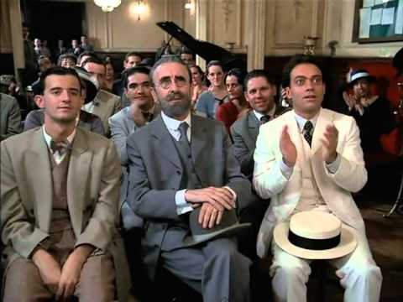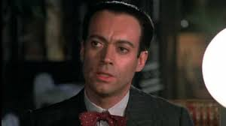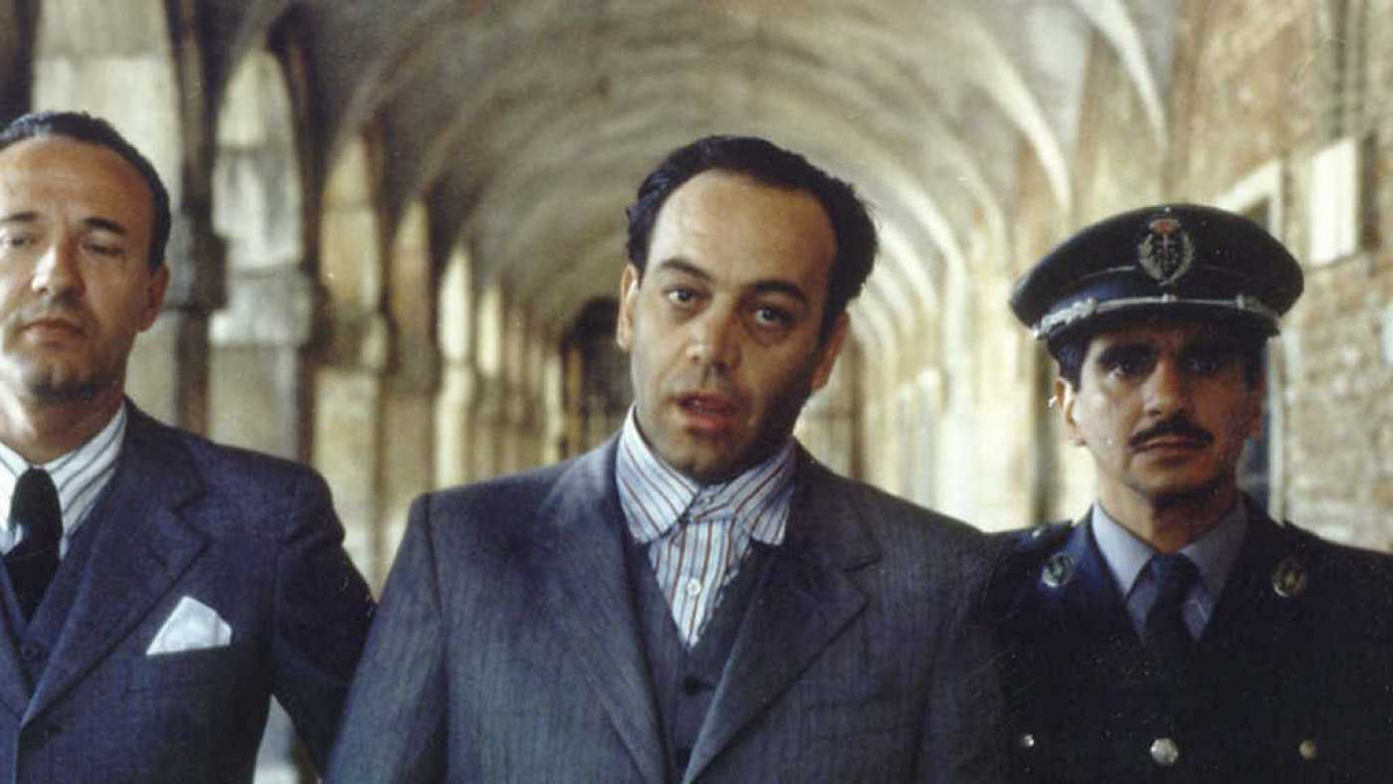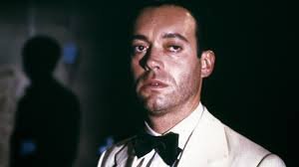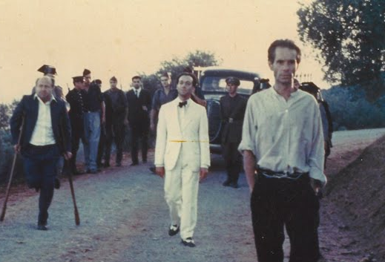

- Puedes también localizar la serie de noticias que, sobre los hechos ocurridos, escribió en El periódico de Cataluña la periodista Elena Huelva en 2016. Están secuenciados por las cuatro jornadas últimas de la vida de Lorca. Lee las mismas y te podrás hacer una idea aproximada de lo ocurrido.

15 de agosto de 1936: El recluso
16 de agosto de 1936: El prendimiento
17 de agosto de 1936: La espera
18 de agosto de 1936: El asesinato

- También puedes ver las primeras noticias que aparecieron en los periódicos nacionales sobre el caso. Puedes acceder la hemeroteca del periódico La Vanguardia y buscar el día 1 de septiembre de 1936. El 8 de septiembre en la versión de Madrid del diario ABC aparece también la noticia.

Como curiosidad, necesitamos saber quiénes fueron las personas que acompañaron los últimos momentos de vida del poeta. Es necesario saber quiénes también murieron aquella fatídica noche y quiénes fueron sus ejecutores. ¿Crees que lograrás saber quiénes fueron?

¿Qué son las fosas comunes? ¿Sabes si hay alguna por tu zona? Puedes averiguarlo pinchando en este enlace: Mapa de las fosas comunes de Andalucía.

Localiza la fosa de Alfacar donde se suponen están los restos de Lorca.

En el siguiente enlace accederás a una investigación del 22 de octubre de 2015, es decir, 79 años después, en la que se localiza un informe redactado por Jefatura Superior de Policía de Granada de 1965 en donde define a Lorca como “socialista” y “masón”, y se tilda de “prácticas de homosexualismo”. Se trata de una investigación realizada por la Cadena SER sobre la versión franquista de la muerte de Federico García Lorca.
ENLACE: La versión franquista del asesinato de Federico García Lorca

Por último, deberás buscar las siguientes noticias relativas a la búsqueda del cuerpo de Federico donde se supone que indican todos los incidicios. Busca en Google por el titular del mismo. Te ayudará poner el nombre del periódico.

Andalucía inicia la quinta búsqueda de la fosa de García Lorca
Los restos de Lorca, "a unos dos kilómetros de Fuente Grande", según un informe policial de 1965
Buscando a Lorca
¿Dónde está Federico?
La quinta búsqueda del cuerpo de Lorca
La Diputación movió huesos en la zona donde fue fusilado Lorca al hacer el parque en 1986
¿Está Lorca en un saco?

Con la información recogida realiza un informe sobre la muerte del poeta granadino Federico García Lorca. Puedes consultar la siguiente web donde se dan unas pequeñas pautas y consejos sobre cómo redactarlo. (ENLACE)

TALLER 3. ANTONIO MACHADO

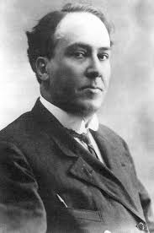 | La figura de Antonio Machado constituye uno de los pilares fundamentales de la lírica española contemporánea.  Partiendo del Modernismo, su obra evoluciona rápidamente hacia formas muy personales, de hondos cauces de expresión con una visión humanizada que ha enriquecido nuestro modo de ver y sentir la vida y el paisaje.

3.1. Vamos a repasar cronológicamente los datos biográficos de este magnífico poeta andaluz. Para ello, completa este cuadro: añade imágenes, lugar y fecha del hecho reseñado y anota lo más significativo del periodo en cuestión:

Nacimiento y primeros años de infancia | 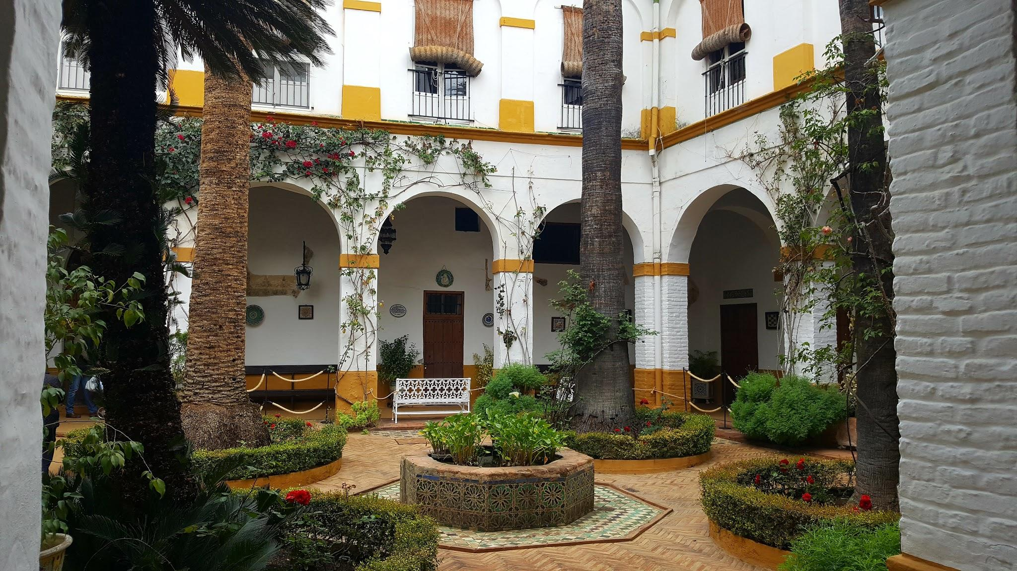 | Sevilla (1875) | Nace en Sevilla, en el Palacio de Dueñas, En esta época el palacio, que era propiedad de los duques de Alba, servía de vivienda a varias familias en régimen de alquiler.
Estudios
Estancia en el extranjero con su hermano
Trabajo en revista modernista
Obtiene la cátedra de Francés
Traslado a Andalucía
Marcha de Andalucía

Obtiene cátedra en el instituto Calderón
Huida del asedio de la capital durante la guerra
Muerte

3.2. Entre las obras maestras de Machado se encuentra Campos de Castilla. Lee con atención este poema, anota sus rasgos más destacados e interpreta el contenido del mismo teniendo en cuenta la fecha exacta de su composición (4 de mayo de 1912):

Al olmo viejo, hendido por el rayo
y en su mitad podrido,
con las lluvias de abril y el sol de mayo
algunas hojas verdes le han salido.
¡El olmo centenario en la colina
que lame el Duero! Un musgo amarillento
le mancha la corteza blanquecina
al tronco carcomido y polvoriento.
No será, cual los álamos cantores
que guardan el camino y la ribera,
habitado de pardos ruiseñores.
Ejército de hormigas en hilera
va trepando por él, y en sus entrañas
urden sus telas grises las arañas.
Antes que te derribe, olmo del Duero,
con su hacha el leñador, y el carpintero
te convierta en melena de campana,
lanza de carro o yugo de carreta;
antes que rojo en el hogar, mañana,
ardas de alguna mísera caseta,
al borde de un camino;
antes que te descuaje un torbellino
y tronche el soplo de las sierras blancas;
antes que el río hasta la mar te empuje
por valles y barrancas,
olmo, quiero anotar en mi cartera
la gracia de tu rama verdecida.
Mi corazón espera
también, hacia la luz y hacia la vida,
otro milagro de la primavera.

Antonio Machado. Campos de Castilla

HEMEROTECA | 3.3. ¿Sabes qué es una hemeroteca? A través de ella podemos acceder a documentos que nos permiten obtener datos para estudiar otras épocas. Localiza el artículo de Machado titulado El Poeta y el pueblo del 16 de julio de 1937 (hemeroteca.lavanguardia.com). Con la ayuda de tu profesor intenta establecer cuál debía ser la misión del poeta, según este escritor.

3.4. Lee el desgarrador poema La muerte del niño herido y resume su contenido:

Otra vez en la noche… Es el martillo
de la fiebre en las sienes bien vendadas
del niño. —Madre, ¡el pájaro amarillo!
¡Las mariposas negras y moradas!
—Duerme, hijo mío. —Y la manita oprime
la madre, junto al lecho. —¡Oh, flor de fuego!
¿Quién ha de helarte, flor de sangre, dime?
Hay en la pobre alcoba olor de espliego;
fuera, la oronda luna que blanquea
cúpula y torre a la ciudad sombría.
Invisible avión moscardonea.
—¿Duermes, oh dulce flor de sangre mía?
El cristal del balcón repiquetea.
—¡Oh, fría, fría, fría, fría, fría!

Antonio Machado. Poemas de la guerra

3.5. La muerte de Antonio Machado, tres años después de la de Lorca, deja huérfanos a los poetas españoles republicanos. Investiga su muerte y redacta una noticia que contenga los principales datos (cuándo, dónde, por qué, quiénes de su familia lo acompañaban, dónde está enterrado…).

3.6.El poeta moguereño Juan Ramón Jiménez quedó profundamente afectado por la muerte de Machado, ya que tanto él como Zenobia habían realizado gestiones infructuosas para que Antonio saliera de España hacia Cuba en el año 1938. Lee e interpreta las siguientes palabras del Nobel onubense sobre la muerte de Machado y el exilio de miles de españoles:

MUERTE DE ANTONIO MACHADO
Desde América escribió amargamente Juan Ramón Jiménez:
“Murió del todo en figura, humilde, miserable, colectivamente, res mayor de un rebaño humano perseguido, echado de España, donde tenía todo él, como Antonio Machado, sus palomares, sus majadas de amor.”
Ricardo Senabre Sempere
- Machado y J. R. Jiménez: poetas del siglo XX

3.7. Según confirmó José Machado, hermano del poeta, este llevaba en el bolsillo cuando murió un trozo de papel arrugado y escrito a lápiz con el inicio de un poema que nunca acabaría de escribir:

Estos días azules y este sol de la infancia

- Partiendo de este verso, compón tú un poema que contenga como mínimo cuatro versos.

Estos días azules y este sol de la infancia

3.8. Antonio Machado y su hermano Manuel compartían ciertas afinidades (escribieron juntos obras de teatro); sin embargo, ideológicamente eran muy diferentes. Lee estos versos de Manuel Machado y responde:

Caudillo de la nueva Reconquista,
señor de España, que en su fe renace,
sabe vencer y sonreír, y hace
campo de pan la tierra de conquista.
Manuel Machado. Hoy

- ¿Qué es un “caudillo”? ¿A quién se le dio este apelativo? ¿A quién crees que estará dedicado, pues, el poema?

- Averigua los sobrenombres que se les daba a los dictadores Hitler y Mussolini.

- ¿A qué hace referencia la expresión “nueva Reconquista”?

- Explica el significado de los versos 3 y 4.

- Deduce por tus respuestas anteriores la ideología política de Manuel Machado.

3.9. En Segovia se halla la Casa Museo de Machado en el lugar donde se hospedó el poeta durante su estancia en esta ciudad. Pulsa sobre este enlace y realiza la visita virtual especialmente de teniéndote en la habitación y en la biblioteca machadiana.

3.10. Numerosos cantantes han interpretado los versos de Antonio Machado. Uno de los más conocidos y reconocidos por su obra de difusión de los versos del poeta sevillano es Joan Manuel Serrat, que en 1969 publicó su disco Dedicado a Antonio Machado, poeta. Pulsa en estos enlaces para escuchar algunas de estas versiones:

Cantares | Por Joan Manuel Serrat
La saeta | Por Joan Manuel Serrat
Las moscas | Por Alberto Cortez
Sobre el olivar | Por Enrique Montoya
Abril florecía | Por Adolfo Celdrán
Yo voy soñando caminos | Por Carlos Cano

TALLER 4. GENERACIÓN DEL 27

Con la generación del 27 se produjo una renovación cultural sin igual, que unía tradición y vanguardia. Sus componentes mantuvieron una estrecha relación de amistad y colaboraron en las mismas revistas y actos.
El estallido de la guerra civil exige el compromiso político de los intelectuales, la mayoría de izquierdas, que se verán abocados al exilio, del que muchos nunca vuelven.

4.1. Completa el cuadro siguiente con las fotos, nombre, lugar de nacimiento y fecha, así como los títulos más significativos de los principales miembros de la Generación del 27. No olvides incluir a mujeres:

FOTO | NOMBRE | NACIMIENTO | OBRAS

4.2. Ve el primer capítulo de la serie documental Generación 27. Vanguardia, Creación y Vida.

4.3. Busca información sobre el II Congreso Internacional de Escritores y anótala (cuándo se celebró, dónde, cuáles fueron sus antecedentes, temas, asistentes…).

4.4. Haz lo mismo con la revista Hora de España.

4.5. La imprenta tuvo gran importancia en el desarrollo de la guerra, muchas de ellas estaban en las trincheras. Los combatientes recitaban sus creaciones a sus compañeros, utilizaban megáfonos para hacer llegar sus composiciones a las líneas enemigas, la radio o arrojaban octavillas desde aviones. Pulsa en el siguiente enlace para ver el vídeo sobre la importancia de la imprenta: La imprenta del 27

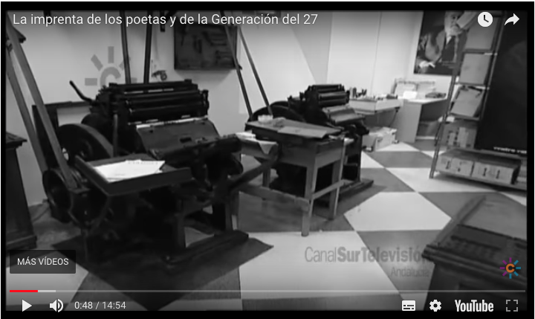
ENLACE

4.6. Lee con atención y reflexiona sobre el compromiso ideológico de estos escritores con la causa republicana.

COMPROMISO IDEOLÓGICO
León Felipe en quien algunos han visto al autor más característico del exilio [...] Vivió largo tiempo fuera de España y que regresa en 1936 (desde Panamá, donde era profesor y agregado cultural de la República) para incorporarse a la lucha contra el franquismo.
Su nueva salida en 1939 tiene, desde luego, un signo muy diferente al de sus anteriores andanzas; no le lleva ya la voluntad propia, sino que, como todos, sale por la fuerza y, como todos, cargado de dolor y de llanto.
Blanco Aguinaga, Rodríguez Puértolas y Zavala. Historia social de la literatura española

4.7. El compromiso ideológico de los poetas del 27 viene de antes de la guerra civil. Lee con atención este poema de Emilio Prados y averigua a qué hecho histórico acaecido en Asturias en 1934 se refiere:

Sonaron tres golpes
junto a mi ventana.
Sonaron tres golpes
allá en la montaña.
Tan. Tan. Tan. Tres golpes.
Los perros aullaban.
El viento gemía,
sollozaba el agua;
sobre el cielo negro
la luna se alzaba.
Tan. Tan. Tan. Tres golpes
en la madrugada.
Cruzaron tres sombras
bajo mi ventana.
Tres sombras más negras
que sus negras almas.
Tan. Tan. Tan. Tres sombras
en la madrugada.
Ni el viento gemía,
ni lloraba el agua.
Se escondió la luna
tras las nubes altas.
Tan. Tan. Tan. Tres sombras.
Los perros aullaban.
Hoy sólo el silencio
rueda por mi casa.
Emilio Prados. Llanto de octubre

4.8. Investiga sobre los siguientes poetas del 27:
- Busca el poema de Manuel Altolaguirre que habla sobre los héroes de la guerra y explica su contenido.

- El premio Nobel Vicente Aleixandre se preguntaba por la misión de los poetas en el año 1944. Localiza su poema de Sombra del paraíso que habla sobre esto.

- Localiza el poema “Cero” de Pedro Salinas y el poema de Jorge Guillén que comienza con: “todos pendientes del Satán atómico” y di qué tienen en común ambos.

4.9. Como ya se ha dicho en la introducción, la mayoría de esos intelectuales tuvieron que abandonar España y marchar al exilio. Lee con atención los versos finales de un poema de Pedro Garfias escrito en el momento en que dejaba España (febrero de 1939) y responde:

El mundo se entreabre a mi camino;
dicen que el mundo es grande...
Pero había tantos mundos todavía
que descubrir entre tus besos, Madre.
Pedro Garfias. Poesías de la guerra española

- ¿Quién es esa “Madre”, con mayúscula, a quien se refiere el poeta?

- ¿Qué mundos crees que tenía por descubrir el poeta?

- Explica el primer verso en el contexto en que se escribe.

4.10. Anota los lugares del extranjero en los que vivieron los poetas exiliados que has puesto en el cuadro de la primera actividad.

4.11. ¿Qué quiere decir Pedro Salinas con estas palabras que le escribe a Guillermo De la Torre?:
“Los que residimos en un país de lengua extraña somos dos veces desterrados”.

4.12. Lee el poema “1936” de Luis Cernuda y después responde:

1936
Recuérdalo tú y recuérdalo a otros,
Cuando asqueados de la bajeza humana,
Cuando iracundos de la dureza humana:
Este hombre solo, este acto solo, esta fe sola.
Recuérdalo tú y recuérdalo a otros.
En 1961 y en ciudad extraña,
Más de un cuarto de siglo
Después. Trivial la circunstancia,
Forzado tú a pública lectura,
Por ella con aquel hombre conversaste:
Un antiguo soldado
En la Brigada Lincoln.
Veinticinco años hace, este hombre,
Sin conocer tu tierra, para él lejana
Y extraña toda, escogió ir a ella
Y en ella, si la ocasión llegaba, decidió a apostar su vida,
Juzgando que la causa allá puesta al tablero
Entonces, digna era
De luchar por la fe que su vida llenaba.
Que aquella causa aparezca perdida,
Nada importa;
Que tantos otros, pretendiendo fe en ella
Sólo atendieran a ellos mismos,
Importa menos.
Lo que importa y nos basta es la fe de uno.
Por eso otra vez hoy la causa te aparece
Como en aquellos días:
Noble y tan digna de luchar por ella.
Y su fe, la fe aquella, él la ha mantenido
A través de los años, la derrota,
Cuando todo parece traicionarla.
Mas esa fe, te dices, es lo que sólo importa.
Gracias, Compañero, gracias
Por el ejemplo. Gracias porque me dices
Que el hombre es noble.
Nada importa que tan pocos lo sean:
Uno, uno tan sólo basta
Como testigo irrefutable
De toda la nobleza humana.

Luis Cernuda. Desolación de la quimera

- ¿En qué fecha se sitúa el poema?

- ¿Dónde se halla el poeta?

- ¿Qué hecho sucedido en 1936 sirve de inspiración a Cernuda?

- ¿Qué has oído en casa sobre la Guerra Civil?

OPINIÓN | 4.13. MESA REDONDA: Colocamos la clase en semicirculo pues vamos a debatir en relación a lo que hemos trabajado. Para ello, partimos de la reflexión de los siguientes puntos. Recuerda que puedes aportar tus reflexiones:  - ¿Qué opinas del exilio? ¿Cuáles son sus causas?  - ¿Cómo se podría haber evitado?  - ¿Conoces otros momentos de la historia en los que se haya producido también? ¿Cómo te sentirías tú si tuvieras que exiliarte?  - ¿Qué lugares escogerías para el exilio?  - ¿Qué y a quiénes llevarías contigo?  - ¿Por qué?

4.14. Pulsa en el siguiente enlace para ver el documental de las Sinsombrero y anota el nombre de diez mujeres intelectuales que se citen.

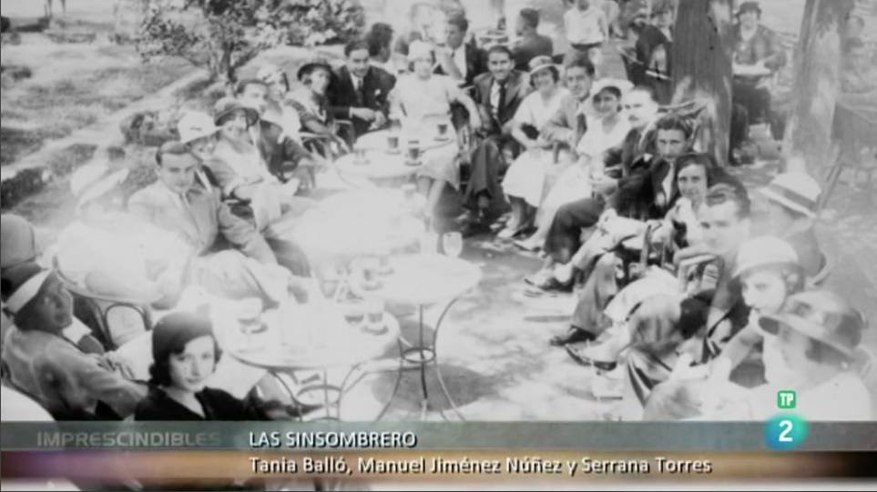

LAS SINSOMBRERO (ENLACE)

LAS 10 SINSOMBRERO

4.15. Accede a la siguiente página multimedia Las Sinsombrero y combina los personajes para saber la relación que existía entre ellos. Después de jugar un rato responde:

- ¿Qué estudios fue la primera española en conseguir María Teresa León?

- ¿Qué fundó Concha Méndez junto a su marido?

- ¿De qué trabajó Ernestina de Champourcín durante la guerra civil?

4.16. Entra en el Facebook de las Sinsombrero y escribe un comentario sobre alguna de estas intelectuales.

4.17. Lee este poema de Concha Méndez y explica su contenido:

Quisiera tener varias sonrisas de recambio
y un vasto repertorio de modos de expresarme.
O bien con la palabra, o bien con la manera,
buscar el hábil gesto que pudiera escudarme…
Y al igual que en el gesto buscar en la mentira
diferentes disfraces, bien vestir el engaño;
y poder, sin conciencia, ir haciendo a las gentes,
con sutil maniobra, la caricia del daño.
Yo quisiera ¡y no puedo! ser como son los otros,
los que pueblan el mundo y se llaman humanos:
siempre el beso en el labio, ocultando los hechos
y al final… el lavarse tan tranquilos las manos.

Concha Méndez. Sombras y sueños

4.18. Carmen Conde fue la primera mujer que ingresó en la Real Academia Española:
- Investiga qué es esta institución y cuántas personas la integran.

- ¿Cuántas son mujeres? ¿Qué porcentaje supone?

- Elabora un diagrama de sectores que muestre el número de hombres y mujeres que componen la RAE. (MENÚ/Insertar gráfico)

4.19. Elabora una antología con los versos más destacados de los y las poetas del 27 y prepara su publicación digital en Calameo. (enlace)

4.20. Realiza un estudio estadístico sobre el porcentaje de artistas andaluces en la generación del 27. Representa en un diagrama de barras la representación de intelectuales de cada provincia andaluza. Por último, redacta un breve informe donde aparezcan tus conclusiones. (MENÚ/Insertar gráfico)

TALLER 5. RAFAEL ALBERTI Y MARÍA TERESA LEÓN

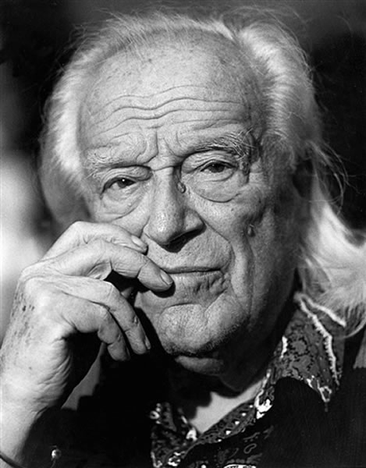 | Rafael Alberti es uno de los miembros más destacados de la generación del 27. Su poesía se compone de temas, estilos y tonos muy variados. Con numerosos premios y reconocimientos está considerado uno de los literatos más completos de la lírica contemporánea.

5.1. Visita la línea del tiempo de Rafael Alberti en este enlace y redacta una breve biografía de este escritor.

5.2. Busca información sobre El burro explosivo y selecciona uno de sus poemas. Cópialo para leerlo en clase. ¿Cuál crees que era la finalidad del poeta con estos versos?

5.3. Investiga sobre la Asociación de Escritores y Artistas Revolucionarios (qué fue, cuándo se fundó, quién la dirigía, cuál era su misión, quiénes formaron parte de ella…).

5.4. Lee el poema de Rafael Alberti A las Brigadas Internacionales:

Venís desde muy lejos... Mas esta lejanía
¿qué es para vuestra sangre que canta sin fronteras?
La necesaria muerte os nombra cada día,
no importa en qué ciudades, campos o carreteras.
De este país, del otro, del grande, del pequeño,
del que apenas si al mapa da un color desvaído,
con las mismas raíces que tiene un mismo sueño,
sencillamente anónimos y hablando habéis venido.
No conocéis siquiera ni el color de los muros
que vuestro infranqueable compromiso amuralla.
La tierra que os entierra la defendéis seguros,
a tiros con la muerte vestida de batalla.
Quedad, que así lo quieren los árboles, los llanos,
las mínimas partículas de la luz que reanima
un solo sentimiento que el mar sacude: ¡Hermanos!
Madrid con vuestro nombre se agranda y se ilumina.

Rafael Alberti. A las Brigadas Internacionales

- Busca información sobre las Brigadas Internacionales.

- Explica el contenido del poema.

5.5. Consulta los lugares del exilio de Rafael Alberti y María Teresa León y colócalos en un mapa.

5.6. Lee estos versos extraídos de Pleamar (1942-1944) e intenta explicar el contenido de los mismos:
Creyeron que con armas,
unos tristes disparos, una aurora,
iban -¡oh Poesía, oh Gracia!- a asesinarte.

Rafael Alberti. Pleamar

5. 7. Lee este famoso poema:
Se equivocó la paloma,
se equivocaba.
Por ir al norte fue al sur,
creyó que el trigo era el agua.
Creyó que el mar era el cielo
que la noche la mañana.
Que las estrellas rocío,
que la calor la nevada.
Que tu falda era tu blusa,
que tu corazón su casa.
(Ella se durmió en la orilla,
tú en la cumbre de una rama.)

Rafael Alberti. Entre el clavel y la espada

- Escúchalo recitado por Rafael Alberti en el siguiente enlace de la fonoteca de la biblioteca virtual Miguel de Cervantes: Alberti recitando "Se equivocó la paloma"

- Localiza y escucha alguna versión musicada de este poema.

5.8. Lee el comienzo del poema “Retornos de una sombra maldita” escrito por Alberti en el destierro y explica qué quiere decir el poeta:
¿Será difícil, madre, volver a ti? Feroces
somos tus hijos. Sabes
que no te merecemos quizás, que hoy una sombra
maldita nos desune, nos separa
de tu agobiado corazón, cayendo
atroz, dura, mortal, sobre tus telas,
como un oscuro hachazo.
Rafael Alberti. Retornos de lo vivo lejano

5.9. Lee estos versos y anota el paisaje que añora el andaluz:
Perdido está el andaluz
del otro lado del río.
-Río, tú que lo conoces:
¿quién es y por qué se vino?
Vería los olivares
cerca tal vez de otro río.
-Río, tú que lo conoces:
¿qué hace siempre junto al río?
Vería el odio, la guerra,
cerca tal vez de otro río.
-Río, tú que lo conoces:
¿qué hace solo junto al río?
Veo su rancho de adobe
del otro lado del río.
No veo los olivares
del otro lado del río.
Sólo caballos, caballos,
caballos solos, perdidos.
¡Soledad de un andaluz
del otro lado del río!
¿Qué hará solo ese andaluz
del otro lado del río?
Rafael Alberti. Balada del andaluz perdido. Baladas y canciones del Paraná

5.10. ¿Qué fue la Alianza de Intelectuales Antifascistas? ¿Qué cargo ocupó María Teresa León en ella?

5.11. Lee este fragmento e indaga en la vida de María Teresa León:

NOCHE EN EL MUSEO DEL PRADO
En la anochecida del 16 de noviembre de 1936, fue bombardeado el Museo del Prado con bombas incendiarias de fabricación alemana. Afortunadamente sólo dañaron al museo los cascotes de metralla y la onda espansiva [...]. Ante la eventualidad de que los franquistas perpetrasen en nuevo ataque, el Gobierno de la República ordenó la evacuación del Museo del Prado. La misión se la encomienda otra vez el presidente algo del Gobierno a María Teresa. […] la intrépida mujer se presenta en el Museo Nacional.
“Jamás soñé entrar en el Museo del Prado -escribe María Teresa- bajando una escalerilla insospechada y, mucho menos, llevando en la mano un documento oficial autorizándome para empresa tan grande: trasladar a Valencia los cuadros del Museo del Prado… ¡Qué dificultades para todo! […] Las Meninas, de Velázquez y el Carlos V, de Tiziano, estaban protegidos por un inmenso castillete de maderas y lonas. Soldados del V Regimiento y de la Motorizada rodeaban los camiones, esperando la orden de marcha”.
Antonina Rodrigo
Mujeres para la historia

- ¿Crees que es importante mantener a salvo las obras de arte? Razónalo.

- Elabora el currículum de esta gran intelectual.

- ¿Cómo se llama el libro de memorias de María Teresa León?

5.12. Busca fotos en las que aparezca María Teresa León con otros intelectuales de la época y con la ayuda de Canva elabora un montaje fotográfico.

5.13. María Teresa León y Rafael Alberti estuvieron unidos en lo personal y en lo profesional. Averigua a qué partido político pertenecieron ambos.

5.14. En el año 1977 Rafael Alberti regresa a España. Indaga sobre esté hecho y sobre el final de su vida (¿regresó con María Teresa León?, ¿dónde se instala?, ¿a qué se dedicó entonces?, ¿por qué?, ¿cómo, cuándo y dónde falleció?).

TALLER 6. JUAN RAMÓN JIMÉNEZ Y ZENOBIA CAMPRUBÍ

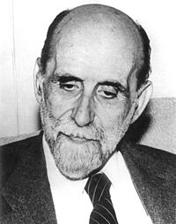 | La obra del “andaluz universal”, Juan Ramón Jiménez, representa una constante búsqueda de la belleza, una inquietud permanente que marca la trayectoria de la poesía española desde el Modernismo hasta nuevas formas.

6.1. Investiga y completa con los datos de la biografía de Juan Ramón Jiménez y Zenobia Camprubí:

1911 / Madrid / 1900 / Moguer / Platero y yo / Residencia de Estudiantes/ 1881/ El Puerto de Santa María / 1905 / Zenobia Camprubí / premio Nobel / (Washington, Puerto Rico, Cuba, Miami, Florida, Maryland)

Juan Ramón Jiménez nació en ____________ (Huelva) en el año __________. Cursa los estudios de bachillerato en el colegio de jesuitas de _________________ (Cádiz). Se marcha a Sevilla a estudiar Derecho, carrera que abandona por su vocación poética.
En ________ marcha a _____________ , donde conocerá a los poetas más destacados del momento. En _________ regresa a Moguer, donde escribe ________________, entre otras obras. Vuelve a Madrid en _________ y se hospeda en la ________________________.
En 1916 se casa con ____________________, figura fundamental en su vida y obra. Viven en Madrid hasta que al comenzar la guerra civil parten al exilio americano (_________________________________________________________________).
La pareja se instala definitivamente en Puerto Rico. Allí reciben la noticia de que le han concedido a Juan Ramón Jiménez el _______________________, tres días después fallece Zenobia y en 1958 el extraordinario poeta.

6.2. Pincha en este enlace para ver el mapa de la vida de Juan Ramón Jiménez: mapa de la vida de JRJ
Ahora utiliza Google Maps para calcular las distancias entre:
  - Lugares de España en los que vivió Juan Ramón Jiménez.

  - Lugares del exilio en los que vivió la pareja.

  - Lugar donde residían en España y el primer destino del exilio.

6.3. Busca y escucha la canción de la cantaora granadina Estrella Morente titulada Moguer.

6.4. La añoranza de la patria perdida queda recogida también en el poema en prosa Espacio, cuya lectura, en voz del propio poeta, puedes escuchar en este reportaje: Espacio

6.5. Juan Ramón Jiménez se marcha al exilio recién iniciada la guerra civil. A pesar de ser un firme defensor de la democracia, fue objeto de numerosas críticas. Lee y responde:

EXILIO JUANRAMONIANO
Influye mucho en su decisión una campaña promovida por el diario Claridad contra los escritores “puros”, en la que se ataca a quienes “cerrando los ojos a los problemas de la hora, no aceptaban el arte del trabajo y lo cultivaban como narcisismo”. El poeta se vio aludido en éstas y otras indirectas.
Antonina Rodrigo. Mujeres para la historia

- ¿Qué se considera ser un escritor “puro”?

- ¿Cuáles son los “problemas de la hora”?

- ¿Qué quiere decir: “lo cultivaban como narcisismo”?

6.6. ¿Qué obras escribió Juan Ramón Jiménez en el exilio? Anota sus títulos, así como el año de su composición. ¿Qué opinión tienen los críticos acerca de estos libros?

6.7. La obra Una colina meridiana fue escrita íntegramente en Estados Unidos. Lee este poema y reflexiona sobre su contenido:

“Distinto"
Lo querían matar
los iguales,
porque era distinto.
Si veis un pájaro distinto,
tiradlo;
si veis un monte distinto,
caedlo;
si veis un camino distinto,
cortadlo;
si veis una rosa distinta,
deshojadla;
si veis un río distinto,
cegadlo...
si veis un hombre distinto,
matadlo.
¿Y el sol y la luna
dando en lo distinto?
Altura, olor, largor, frescura, cantar, vivir
distinto
de lo distinto;
lo que seas, que eres
distinto
(monte, camino, rosa, río, pájaro, hombre):
si te descubren los iguales,
huye a mí,
ven a mi ser, mi frente, mi corazón distinto.

Juan Ramón Jiménez Distinto. Una colina meridiana

6.8. Como ya sabes, Juan Ramón Jiménez obtiene el Premio Nobel de Literatura en el año 1956. En su figura, la Academia sueca quiso homenajear a toda la poesía española del siglo XX. Lee con atención las palabras del secretario general y responde:
“Al recompensar a Jiménez, representante de la gran tradición lírica de España, la Academia sueca ha querido coronar igualmente a Antonio Machado y a Federico García Lorca.”

- ¿Qué quieren decir estas palabras?

- ¿Por qué se pronuncian en esta fecha?

- Investiga: ¿Quién acudió a recoger el premio Nobel de Juan Ramón? ¿Por qué no acudió el propio poeta? ¿Por qué no se encargó de ello el embajador español?

6.9. La figura de Zenobia es fundamental en la vida de Juan Ramón Jiménez. El poeta pidió a su representante en Estocolmo, don Jaime Benítez, rector de la Universidad de Puerto Rico, que en su nombre dijera al auditorio en la concesión del Premio Nobel:
“Mi esposa Zenobia es la verdadera ganadora de este premio. Su compañía, su ayuda, su inspiración de cuarenta años han hecho posible mi trabajo. Hoy me encuentro sin ella desolado y sin fuerzas.”

En efecto, Zenobia era una mujer culta, emprendedora y adelantada a su tiempo.
- Investiga y anota las actividades que desempeñó a lo largo de su vida Zenobia y elabora su currículum.

- Puedes consultar sus escritos aquí y oírla a ella leyendo un pasaje de Platero y yo en este enlace.

6.10. La nostalgia y la soledad al pensar en la muerte están presentes en Juan Ramón desde el comienzo de su obra. Lee atentamente el poema “El viaje definitivo” y responde:

… Y yo me iré. Y se quedarán los pájaros
cantando;
y se quedará mi huerto, con su verde árbol,
y con su pozo blanco.

Todas las tardes, el cielo será azul y plácido;
y tocarán, como esta tarde están tocando,
las campanas del campanario.

Se morirán aquellos que me amaron;
y el pueblo se hará nuevo cada año;
y en el rincón aquel de mi huerto florido y encalado,
mi espíritu errará nostáljico...

Y yo me iré; y estaré solo, sin hogar, sin árbol
verde, sin pozo blanco,
sin cielo azul y plácido...
Y se quedarán los pájaros cantando.

Juan Ramón Jiménez. Poemas agrestes

- Anota todos los elementos naturales que aparecen en el poema.

- ¿Dónde se irá el poeta? ¿Qué significa la metáfora “el viaje definitivo”?

- Explica el significado del poema y resúmelo.

- Tanto Zenobia como Juan Ramón fallecieron en Puerto Rico. Busca información sobre dónde se hayan enterrados y las circunstancias de su entierro.

6.11. Diseña una ruta literaria juanramoniana por los lugares de Andalucía en los que vivió el poeta.

TALLER 7. MIGUEL HERNÁNDEZ

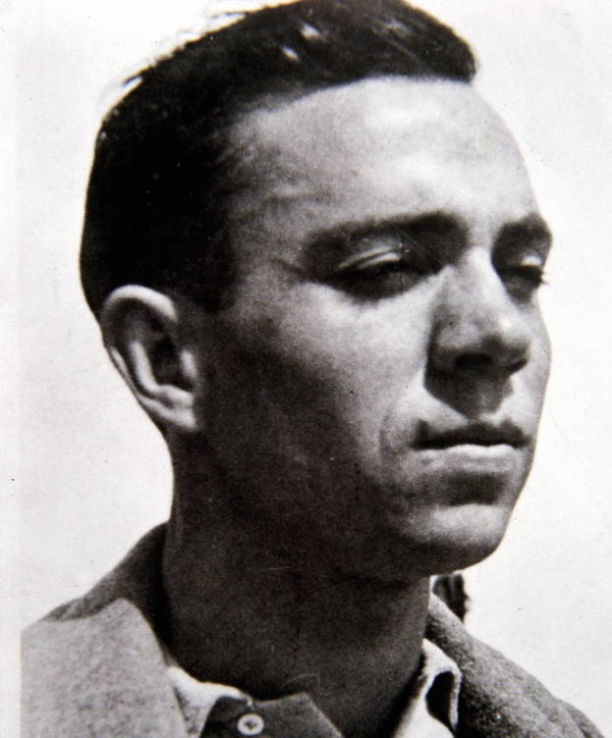 | La vida y obra del genial poeta Miguel Hernández sirven de puente entre la generación del 27, de la que se le considera “genial epígono” (Dámaso Alonso), y la generación del 36, por su edad. Aunque su vida se vio truncada por las consecuencias de la guerra civil, su obra seguirá muy presente en las generaciones posteriores.

RECURSO TIC | VISITA Miguel Hernández PARA EXTRAER INFORMACIÓN

7.1. El escritor chileno Pablo Neruda dijo de Miguel Hernández que tenía “cara de patata recién sacada de la tierra”. Investiga los orígenes y formación del poeta oriolano.

ANÁLISIS DE UN DIBUJO | 7.2. Observa este retrato de Miguel Hernández y completa la ficha:  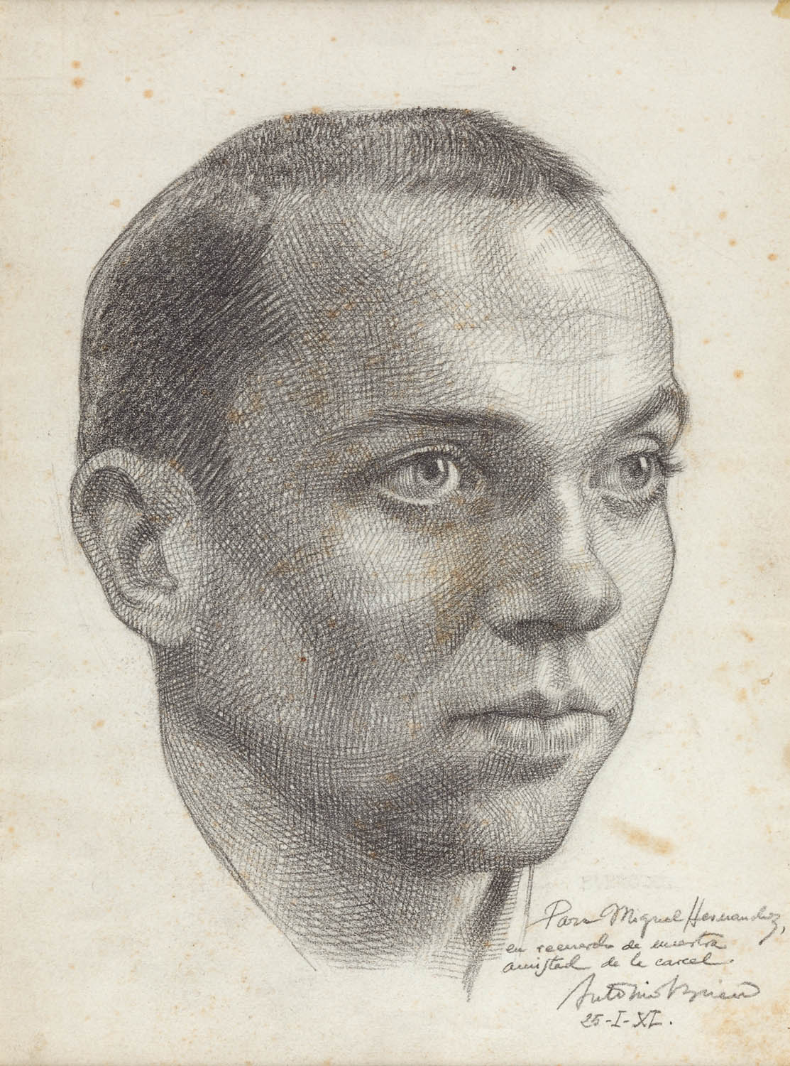

RESPUESTAS
- ¿Quién lo pintó y por qué es conocida esta persona?

- ¿Dónde se encontraban ambos?

- ¿Por qué lo retrata?

- ¿Qué hizo el poeta con su retrato?

- ¿Pintor y poeta volvieron luego a verse?

OPINIÓN | 7.3. ¿Qué importancia e influencia crees que tiene el medio en que nace una persona para su desarrollo personal, social y cultural? ¿Por qué? Arguméntalo.

7.4. A continuación vas a leer un poema social de Miguel Hernández muy conocido. Explica su contenido en el contexto de la guerra, localiza los recursos literarios que presenta y responde: ¿crees que es fácil la vida en el campo?, ¿crees que los trabajadores deben defender sus derechos?, ¿por qué?

Andaluces de Jaén,
aceituneros altivos,
decidme en el alma: ¿quién,
quién levantó los olivos?
No los levantó la nada,
ni el dinero, ni el señor,
sino la tierra callada,
el trabajo y el sudor.
Unidos al agua pura
y a los planetas unidos,
los tres dieron la hermosura
de los troncos retorcidos.
Levántate, olivo cano,
dijeron al pie del viento.
Y el olivo alzó una mano
poderosa de cimiento.
Andaluces de Jaén,
aceituneros altivos,
decidme en el alma: ¿quién
amamantó los olivos?
Vuestra sangre, vuestra vida,
no la del explotador
que se enriqueció en la herida
generosa del sudor.
No la del terrateniente
que os sepultó la pobreza,
que os pisoteó la frente,
que os redujo la cabeza.
Árboles que vuestra afán
consagró al centro del día
eran principio de un pan
que sólo el otro comía.
¡Cuántos siglos de aceituna,
los pies y las manos presos,
sol a sol y luna luna,
pesan sobre vuestros huesos!
Andaluces de Jaén,
aceituneros altivos,
pregunta mi alma: ¿de quién,
de quién son estos olivos?
Jaén, levántate brava
sobre tus piedras lunares,
no vayas a ser esclava
con todos tus olivares.
Dentro de la claridad
del aceite y sus aromas,
indican tu libertad
la libertad de tus lomas.

Miguel Hernández. Aceituneros. Viento del pueblo

7.5. Cuando termina la guerra, Miguel Hernández intenta huir a Portugal. Investiga sobre este suceso, así como las cárceles en las que luego estuvo preso y elabora un mapa en el que insertes imágenes de dichos lugares.

7.6. Visita en el enlace Blioteca Nacional de España la exposición virtual sobre Miguel Hernández. Pincha en la pestaña “Guerra” y observa con detenimiento las imágenes 2, 3, 4, 6, 7 y 8. ¿Qué te sugieren?

7.7. Lee los primeros versos del archiconocido “Nanas de la cebolla”, poema que Miguel Hernández dedica a su hijo a raíz de recibir una carta de su mujer, en la que le decía que no comía más que pan y cebolla.

La cebolla es escarcha
cerrada y pobre.
Escarcha de tus días
y de mis noches.
Hambre y cebolla,
hielo negro y escarcha
grande y redonda.
En la cuna del hambre
mi niño estaba.
Con sangre de cebolla
se amamantaba.

Miguel Hernández. Cancionero y romancero de ausencias

- Localiza el poema al completo y recítalo en clase.

- Habla con gente mayor de tu entorno que recuerde cosas que le hayan contado sobre las penurias de la guerra civil en tu localidad.

7.8. Explica el contenido de este poema y específica el mensaje que contrapone el autor frente a las “tristes guerras”:

Tristes guerras
si no es amor la empresa.
Tristes, tristes.
Tristes armas
si no son las palabras.
Tristes, tristes.
Tristes hombres
si no mueren de amores.
Tristes, tristes.

Miguel Hernández. Cancionero y romancero de ausencias

7.9. Explica estas palabras de Miguel Hernández: “el poeta es el más herido en esta guerra de España”.

7.10. En el poema “Para la libertad sangro, lucho y pervivo” Miguel Hernández expresa el ideal de libertad por el que lucha en la guerra. Escúchalo en el siguiente enlace interpretado por Joan Manuel Serrat:
Para la libertad sangro, lucho y pervivo

TALLER 8. EL EXILIO INTERIOR

La expresión “exilio interior” hace referencia a la labor desarrollada por los intelectuales ideológicamente contrarios o indiferentes a los valores de la dictadura franquista. La obra de estos artistas convivía con la de aquellos que ensalzaban los valores del régimen. Esta convivencia no fue fácil, ya que para poder publicar durante el franquismo no se debían contravenir la moral sexual, católica ni los valores políticos.

8.1. ¿Qué es un exilio interior? ¿Puede una persona no ser libre dentro de su país? Piensa en circunstancias que pudieran conducir a esto.

8.2. Completa este cuadro añadiendo imágenes, los datos más destacados de su biografía y algunos títulos de sus obras:

Ángela Figuera
Vicente Aleixandre
Rafael Cansinos Assens
Blas de Otero
Gabriel Celaya
Josefina de la Torre
8.3. Lee estos versos de Blas de Otero y explica el significado de los mismos. Localiza el poema al completo y léelo delante de tus compañeros:

Un mundo como un árbol desgajado.
Una generacion desarraigada.
Unos hombres sin más destino que
apuntalar las ruinas.

Blas de Otero. Ángel fieramente humano

8.4. En Córdoba aparece un grupo de poesía intimista y de gran rigor estético, conocido como Cántico, que entronca con el estilo de la generación del 27. Ve en este enlace el tráiler del documental del Grupo Cántico y anota lo más destacado. Si lo deseas, puedes ver el documental completo en AuladCine.

8.5. Busca los títulos de los libros que Gabriel Celaya escribió en 1947, 1949 y 1951.
- ¿Por qué tendrán esos títulos?

- ¿Qué nos quiere decir el poeta?

- ¿Crees que lo hace libremente? ¿Por qué?

- Elabora una reflexión de seis líneas sobre qué harías tú si no pudieras expresar libremente tu opinión.

8.6. Investiga quiénes dijeron estas palabras y explica su significado:

PALABRAS | AUTOR | SIGNIFICADO
“La poesía es un arma cargada de futuro”
“Ganaron la guerra y perdieron la historia de la literatura”
8.7. Durante la posguerra española también realizaron su labor poética numerosos escritores afines al Régimen. Los dos poemas siguientes comparten el mismo título Insomnio. Léelos y anota las sensaciones que te evocan:

Madrid es una ciudad de más de un millón  de cadáveres (según las últimas estadísticas)  A veces en la noche yo me revuelvo y me incorporo  en este nicho en el que hace 45 años que me  pudro,  y paso largas horas oyendo gemir al huracán, o  ladrar los perros, o fluir blandamente la luz  de la luna.  Y paso largas gimiendo como el huracán,  ladrando como un perro enfurecido,  fluyendo como la leche de la ubre caliente de  una gran vaca amarilla.  Y paso largas horas preguntándole a Dios,  preguntándole por qué se pudre lentamente  mi alma,  por qué se pudren más de un millón de cadáveres  en esta ciudad de Madrid,  por qué mil millones de cadáveres se pudren  lentamente en el mundo.  Dime, ¿qué huerto quieres abonar con nuestra podredumbre?  Temes que se te sequen los grandes rosales del día, las tristes azucenas letales de tus noches?  Dámaso Alonso. Hijos de la ira | Tú y tu desnudo sueño. No lo sabes.  Duermes. No. No lo sabes. Yo en desvelo,  y tú, inocente, duermes bajo el cielo.  Tú por tu sueño, y por el mar las naves.  En cárceles de espacio, aéreas llaves  te me encierran, recluyen, roban. Hielo,  cristal de aire en mil hojas. No. No hay vuelo  que alce hasta ti las alas de mis aves.  Saber que duermes tú, cierta, segura  -cauce fiel de abandono, línea pura-,  tan cerca de mis brazos maniatados.  Qué pavorosa esclavitud de isleño,  yo, insomne, loco, en los acantilados,  las naves por el mar, tú por tu sueño.  Gerardo Diego. Alondra de verdad

8.8. La escritora Gloria Fuertes escribe con desgarro y ternura sobre el sufrimiento, la soledad, la incomunicacion o el amor, siempre con un estilo muy personal. Lee con atención este poema y elabora un resumen de su contenido:

Es triste, y porque es triste, lo confieso;
aquí estoy yo y vengo voceando,
buceando, mejor, en la niebla;
ahorcándome la voz entre los álamos.
Ganándome el sudor con este pan,
ganándome la vida con las manos,
ganándome el dolor con el placer,
ganándome la envidia con el salmo.
Ganándome la muerte con la vida,
voy consiguiendo todo sin el llanto,
que soy la mujer fuerte que se viste
y medita mirando el calendario.
Es triste, y porque es triste, lo confieso,
cuesta mucho vencerse, sin embargo,
intenta dar un beso al enemigo
verás que sale luz de tu costado.

Gloria Fuertes. Lo confieso. Aconsejo beber hilo

b) Gloria Fuertes también cultivó la literatura infantil. En declaraciones dijo: “Es importante que los niños lean poesía. Y es más que importante, es necesario.” o “los niños que leen poesía se aficionan a la belleza del lenguaje y seguirán leyendo poesía toda su vida.” Escucha algunos de sus poemas en este enlace: Poemas recitados por Gloria Fuertes

8.9. El poeta Ángel González representa el paso de la poesía social a nuevos tonos. Su tratamiento de temas cotidianos cargados de ironía con un lenguaje sutil y, al mismo tiempo conversacional, lo convierten en un poeta de gran envergadura. Escucha en este enlace "Canción de invierno y de verano" recitada por él mismo.

8.12. En 1938 en un bombardeo contra la ciudad de Barcelona fallece la madre de los escritores Juan, Luis y José Agustín Goytisolo. Este hecho marcará especialmente a José Agustín, quien dedica a su madre este poema compuesto para su hija:
Tú no puedes volver atrás
porque la vida ya te empuja
como un aullido interminable.
Hija mía es mejor vivir
con la alegría de los hombres
que llorar ante el muro ciego.
Te sentirás acorralada
te sentirás perdida o sola
tal vez querrás no haber nacido.
Yo sé muy bien que te dirán
que la vida no tiene objeto
que es un asunto desgraciado.
Entonces siempre acuérdate
de lo que un día yo escribí
pensando en ti como ahora pienso.
La vida es bella, ya verás
como a pesar de los pesares
tendrás amigos, tendrás amor.
Un hombre solo, una mujer
así tomados, de uno en uno
son como polvo, no son nada.
Pero yo cuando te hablo a ti
cuando te escribo estas palabras
pienso también en otra gente.
Tu destino está en los demás
tu futuro es tu propia vida
tu dignidad es la de todos.
Otros esperan que resistas
que les ayude tu alegría
tu canción entre sus canciones.
Entonces siempre acuérdate
de lo que un día yo escribí
pensando en ti
como ahora pienso.
Nunca te entregues ni te apartes
junto al camino, nunca digas
no puedo más y aquí me quedo.
La vida es bella, tú verás
como a pesar de los pesares
tendrás amor, tendrás amigos.
Por lo demás no hay elección
y este mundo tal como es
será todo tu patrimonio.
Perdóname no sé decirte
nada más pero tú comprende
que yo aún estoy en el camino.
Y siempre siempre acuérdate
de lo que un día yo escribí
pensando en ti como ahora pienso.

José Agustín Goytisolo. “Palabras para Julia”

- Este poema se convirtió en una consigna contra las dictaduras. Averigua cuántas versiones musicadas existen del mismo y escúchalas.

- Pulsa sobre el siguiente enlace para ver un documental de este poema: "Palabras para Julia"

8.11. La única mujer incluida en la mítica antología Nueve novísimos poetas españoles es Ana María Moix, una poeta con libertad expresiva en cuyas palabras predomina la función emotiva. Lee con atención este fragmento de su primera obra e intenta elaborar tú un texto breve y expresivo:

Ay madre, ya soy como la España ni chicha ni
limoná, loquita del corazón y
dura como la caña.
Ana María Moix. Baladas del dulce Jim

TALLER 9. POESÍA EN DEMOCRACIA

Desde el año 1975 en adelante en el panorama poético conviven corrientes de muy distinta índole. Se multiplican los autores, las obras y se desarrollan tendencias tan variadas como la poesía de la experiencia, neopurismo o del silencio, nueva épica, poesía clasicista, poética impresionista, neosurrealismo, neoerotismo…

9.1. Lee con atención este texto y responde :

LA TRANSICIÓN
“Fue un error decretar una historia sin culpables. El franquismo no ha tenido un tribunal que juzgara los crímenes de alguien que murió matando. Esa transición débil y acomodaticia que decreto el olvido, el borrón y cuenta nueva, ha provocado que en la vida española actual haya lastres del franquismo muy visibles. [...] El franquismo fue un terrorífico infortunio histórico del que todavía no nos hemos curado.”
Caballero Bonald. Textos y propuestas didácticas

- ¿Qué quiere decir “una historia sin culpables”?

- ¿A qué se refiere con “lastres del franquismo”?

- ¿Por qué el autor piensa que aún “no nos hemos curado”?

OPINIÓN | 9.2. Aportad en clase algunos ejemplos de lo que Caballero Bonald denomina “lastres del franquismo”. ¿Qué opináis de esto? ¿Qué creéis que se debería hacer al respecto y cómo?

9.3. Lee con atención el poema titulado “Campos de Castilla” del escritor jerezano José Manuel Caballero Bonald y responde:
Se deslustran los verdes al borde
de la bruma y un vapor errabundo
traspasa la arboleda y deja un rastro
de figuras inciertas, discontinuas,
en el declive cereal del frío.
Por las lindes fluviales se atenúa
el religioso rojo de los álamos,
y las piedras de legendarias pátinas
emergen de los secarrales
por donde hay sombras que se hacinan
al filo del crepúsculo
y un sedicente tránsito de aves
inocula al viajero sus antiguas
contradicciones y melancolías.
Ninguna tradición me asocia a este paisaje,
pero he roto sus sellos, lo he vivido
como si mutuamente nos reconociéramos,
como si al fin me hubiese reencontrado
no a la vida, al amor, cerca del Duero.

(De Manual de infractores, en Bonald. Textos y propuestas didácticas).
- ¿Con quién asocias el título de este poema?

- ¿Qué referencia aparece al mismo a lo largo del poema?

- Busca información sobre la participación de Caballero Bonald en un acto en Collioure (Francia).

- Anota todos los adjetivos que aprecies en el texto.

- ¿Cuál es el tema del poema? Establece sus partes.

- Localiza y explica los recursos literarios que encuentres.

9.4. En 1976 conceden a Jorge Guillén el Premio Cervantes. Tras conocer la noticia, el poeta afirmó: "Me siento honradísimo y muy contento. Pienso que es el reconocimiento de una obra que ha durado más de medio siglo. Han elegido a un autor que ha sido modestamente adversario del Régimen. Esto implica un paso adelante en la transición democrática de España".

- Explica sus palabras y a continuación ve la información que ofreció el NO-DO sobre este hecho: NO-DO premio Cervantes

9.5. A continuación te proponemos dos poemas de dos autores muy diferentes. Grábate recitándolos con Audacity e inclúyelos en el blog del tema:

ANA ROSSETTI | ANDRÉS TRAPIELLO
Esta gran escritora representa la poesía subversiva contra los valores tradicionales y es autora de numerosos poemas eróticos. | Este sensacional escritor evoca sensaciones profundas, nos ubica los límites entre la ciudad y el campo, la muerte y la vida, la razón y la locura.
“A un joven con abanico”  Y qué encantadora es tu inexperiencia.  Tu mano torpe, fiel perseguidora  de una quemante gracia que adivinas  en el vaivén penoso del alegre antebrazo.  Alguien cose en tu sangre lentejuelas  para que atravieses  los redondos umbrales del placer  y ensayas a la vez desdén y seducción.  En ese larvado gesto que aventuras  se dibuja tu madre, reclinada  en la gris balaustrada del recuerdo.  Y tus ojos, atentos al paciente  e inolvidable ejemplo, se entrecierran.  Y mientras, adorable  y peligrosamente, te desvías.  Los devaneos de Erato | “Mecina Fondales”  En esta inmensidad  la voz oscura y misteriosa  de las aves nocturnas  tiene un temblor de sombras  y su cantar se funde  con el profundo discurrir del río.  En el silencio verdeoscuro y fresco,  el agua de una fuente, los rumores y el eco,  el calor de una noche de verano.  Europa queda lejos  de estas blancas adelfas, de esta luna,  de la radio que oímos no sé dónde,  de la lejana música que mueve,  como visillo, el viento.  Una turbia falena se quema en la bombilla  y su chinesca sombra anima la terraza  y una estrella fugaz  cruza después el cielo y un deseo:  -Quédate entre nosotros y no vuelvas.  Junto al agua

9.6. Lee el poema de Antonio Carvajal y explica su visión del amor:

A veces el amor tiene caricias
frías, como navajas de barbero.
Cierra los ojos. Das tu cuello entero
a un peligroso filo de delicias.
Otras veces se clava como aguja
irisada de sedas en el raso
del bastidor: raso del lento ocaso
donde un cisne precoz se somorguja.
En general, adopta una manera
belicosa, de horcas y cuchillos,
de lanza en ristre o de falcón en mano.
Pero es lo más frecuente que te hiera
con ojos tan serenos y sencillos
como un arroyo fresco en el verano.

Antonio Carvajal. Las cuatro estaciones

9.7. Luis García Montero es uno de los poetas más apreciados de la actualidad. Uno de sus poemas más conocidos es Aunque tú no lo sepas, que ha servido de base a una canción, relato y hasta a una película:
- Encuentra el poema y busca información sobre la canción y la película.

- Puedes leer una selección de sus poemas en García Montero en cervantes.virtual

9.8. Según Juan Cano Ballesta, la poeta Blanca Andreu sintoniza “con el gusto y la experiencia de sus coetáneos”, además de poseer una “desbordada imaginación surrealista”. Lee con entonación poética este poema y realiza las actividades:

Respóndeme, político, ¿por qué
quieres desfigurar la faz del mundo?
¿Por qué quieres cortar
las cabezas azules de mis templos?
¿Por qué quieres
salpicar con mi sangre
a tu pueblo inocente?
¿No sabes que si envías
la muerte a visitarme
volverá sobre ti, boomerang en retorno?
¿Por qué quieres
matar mi casa
romper mi niño
quemar mi perro?

Blanca Andreu. Desde Irak

- Resume el contenido del poema.

- Anota las palabras o expresiones que se relacionen con la guerra.

- Localiza y explica sus principales recursos literarios.

- Por parejas, escoged alguna metáfora que os haya llamado la atención y elaborad un poema visual sobre ella. Después, fotografiadlo y ponedlo en un blog que creéis en clase para la ocasión.

OPINIÓN | 9.8. En la actualidad siguen produciéndose guerras en el mundo. ¿Sabes si ha participado España en alguna tras la guerra civil? ¿Crees que la historia se puede repetir? ¿Qué crees que es lo mejor para no repetir los errores del pasado?

